*23 de Septiembre de 2024*

Redes de Teleinformática II - Práctico 5

*Nombre:_____________________________________*

**Tema:**

* Ruteo dinámico, RIP , OSPF
* Configuración de Servicio de DNS y DHCP
* Configurar un permiso al router para acceder mediante TELNET

**Objetivo de la clase:**

* Revisar los ruteos estáticos de la red de la Autopartista
* Configurar los Servicios de DNS y de DHCP de un Servidor
* Configurar protocolos de ruteo RIP y OSPF
* Configurar el ingreso remoto con comando telnet

**Investigamos:**

1. ¿Qué función cumple el Servicio DNS en una red IP?
2. ¿Cuál es la entidad responsable en Latinoamérica de la registración de los Nombres de dominio en la red de Internet?
3. ¿Qué función cumple el servicio DHCP en una red?
4. ¿Qué ventajas y desventajas tiene una red que posee ruteo estático respecto de una red con ruteo dinámico?
5. ¿Qué protocolos de ruteo dinámico IP existen?
6. ¿Qué principio utiliza el protocolo de ruteo RIP para elegir la ruta por la que enviará los paquetes IP?
7. ¿Qué principio utiliza el protocolo de ruteo OSPF para elegir la ruta por la que enviará los paquetes IP?
8. ¿Qué ventajas tiene el ruteo OSPF respecto del RIP?

**Actividad:**

Configurar los Servidores con los servicios de DNS y DHCP.

**Diagrama de red:**

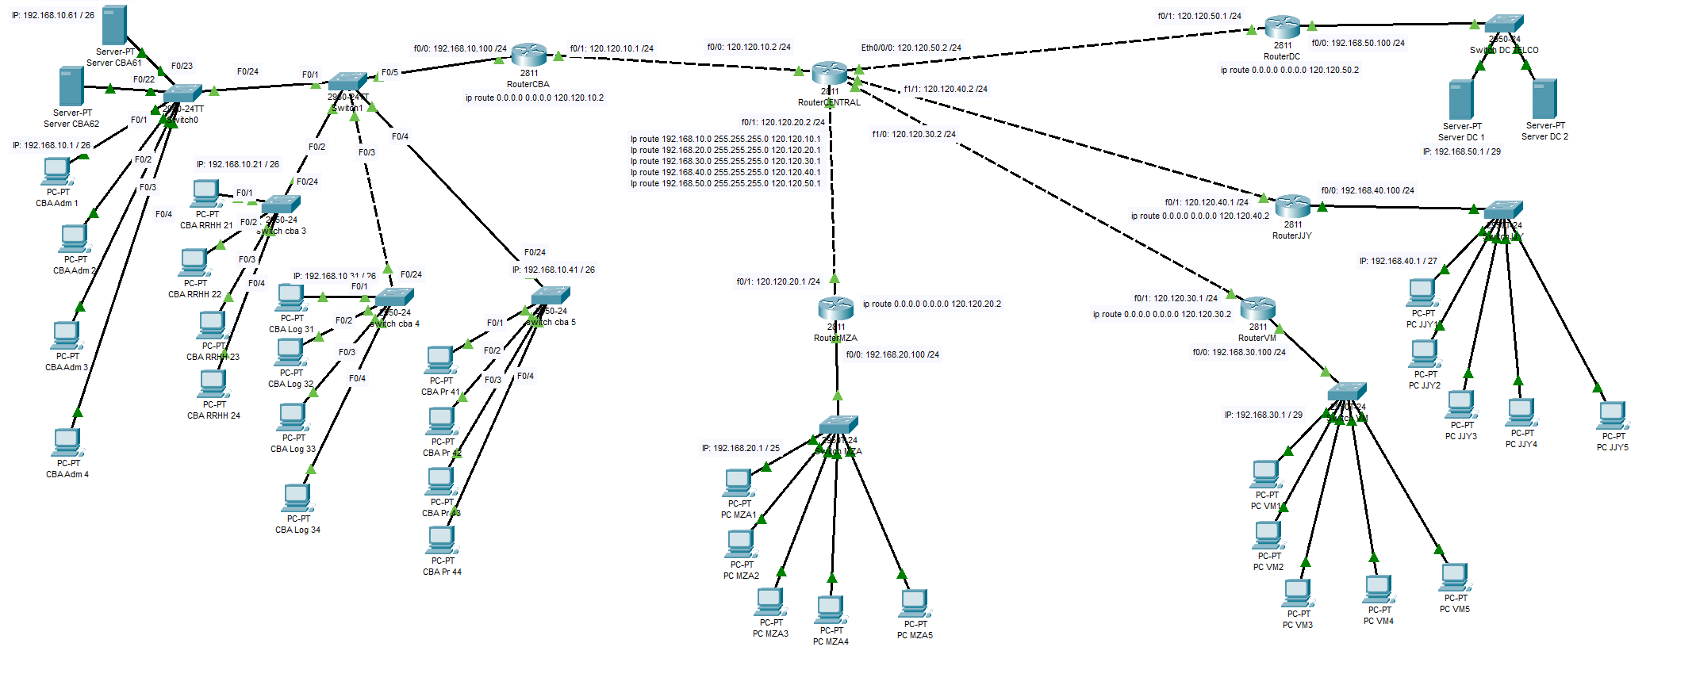

**Servicio DNS en el Servidor CBA**

* Activar el servicio de DNS y configurar las siguientes entradas

[www.pcjjy3.com.ar](http://www.pcjjy3.com.ar) con la IP de esa computadora (en mi caso 192.168.40.3)

[www.pcmza3.com.ar](http://www.pcmza3.com.ar) con la IP de esa computadora (en mi caso 192.168.20.3)

[www.pcvm3.com.ar](http://www.pcvm3.com.ar) con la IP de esa computadora (en mi caso 192.168.30.3)

[www.autopartesCBA.com.ar](http://www.autopartesCBA.com.ar) = Coloque la IP de uno de los servidores (en mi caso es la 192.168.10.62)

**Configurar Servicio DHCP en el servidor de CBA**

**En el servidor de DHCP**

* Rango de IP a asignar
* máscara
* Default Gateway
* IP de DNS

**En las PC con DHCP:**

* Habilitar en 3 PC de Córdoba el DHCP para que tome la IP address, máscara, DG y DNS que le asigne el Servicio DHCP que usted configuró en el Servidor.

Comprobar que las PC tengan la configuración cargada del DHCP

Corroborar que haciendo ping desde una PC de la red de Córdoba a [www.pcjujuy3.com.ar](http://www.pcjujuy3.com.ar) el host resuelva este nombre de dominio buscando el IP correspondiente en el DNS Server y el ping sea exitoso.

Desde el navegador de una de las PC de Córdoba abrir el sitio:

[www.autopartesCBA.com.ar](http://www.autopartesCBA.com.ar)

Responda estas preguntas:

* ¿Qué le aparece en el navegador?
* ¿Por qué aparece eso?

**Configuración de los protocolos dinámicos RIP y OSPF.**

**Ruteo dinámico**

**RIP v2 (Routing Information Protocol)**

* ***Borrar las rutas estáticas de todos los routers***
* Habilitar el ruteo RIP versión 2 en todos los routers (Recuerde que solo debe agregar en el ruteo RIP las redes que están vinculadas directamente al router).
* Realice esta tarea en todos los routers y posteriormente compruebe si se ven las PC de todas las sucursales.
* Comprobar mediante la CLI que se haya armado la tabla de ruteo:

**En Cada Router debe habilitar el ruteo RIP versión 2.**

Ejemplo en Router ROUTER-CBA:

**Como en mi red el Router-CBA está directamente conectado a las dos redes:**

* 192.168.10.0
* 120.120.10.0

**Entonces mi configuración para el RIP será:**

ROUTER-CBA>

ROUTER-CBA>ena

ROUTER-CBA#config t

ROUTER-CBA (config)#router rip

ROUTER-CBA (config-router)#version 2

ROUTER-CBA (config-router)#network 192.168.10.0

ROUTER-CBA (config-router)#network 120.120.10.0

ROUTER-CBA (config-router)#exit

ROUTER-CBA (config)#exit

ROUTER-CBA#wr

ROUTER-CBA#

**¿Cuales son las redes que usted tiene directamente conectadas a su router?**

**¿?**

**OSPF (Open Shortest Path First)**

* **Eliminar el protocolo de ruteo RIP en todos los routers de la red**
* Luego vamos a cargar el protocolo de ruteo OSPF

**¿Que redes tiene conectado mi router?**

* 192.168.10.0
* 120.120.10.0

Atentos aquí que debo escribir las rutas conectadas de la siguiente manera:

ROUTER CBA(config-router)#network 192.168.10.0 0.0.0.255 area 0

* Donde 192.168.10.0 es la red que tiene conectado el router
* 0.0.0.255 es lo que se llama máscara inversa de esa red

Por ejemplo si mi red posee la máscara 255.255.255.0 que equivale a:

11111111.11111111.11111111.00000000 = 255.255.255.0

La máscara inversa es:

00000000.00000000.00000000.11111111=0.0.0.255

Área 0 es asignar a este router un área de routers que compartan las rutas.

En nuestro caso debemos hacer pertenecer todos los routers a la misma Area 0(cero)

Router enable

Router#

ROUTER CBA>ena

ROUTER CBA#config t

Enter configuration commands, one per line. End with CNTL/Z.

ROUTER CBA(config)#route ospf 1

ROUTER CBA(config-router)#network 192.168.10.0 0.0.0.255 area 0

ROUTER CBA(config-router)#network 120.120.10.0 0.0.0.3 area 0

ROUTER CBA(config-router)#exit

ROUTER CBA(config)#exit

ROUTER CENTRAL#config t

ROUTER CENTRAL(config)#router ospf 1

ROUTER CENTRAL(config-router)#network 120.120.10.0 0.0.0.3 area 0

ROUTER CENTRAL(config-router)#network 120.120.20.0 0.0.0.3 area 0

ROUTER CENTRAL(config-router)#network 120.120.30.0 0.0.0.3 area 0

ROUTER CENTRAL(config-router)#network 120.120.40.0 0.0.0.3 area 0

ROUTER CENTRAL(config-router)#network 120.120.50.0 0.0.0.3 area 0

ROUTER CENTRAL(config-router)#exit

ROUTER CENTRAL(config)#exit

ROUTER CENTRAL#wr

ROUTER MZA>ena

ROUTER MZA#config t

ROUTER MZA(config)#router ospf 1

ROUTER MZA(config-router)#network 120.120.20.0 0.0.0.3 area 0

ROUTER MZA(config-router)#network 192.168.20.0 0.0.0.255 area 0

ROUTER MZA(config-router)#exit

ROUTER MZA(config)#exit

ROUTER MZA#wr

ROUTER VM>

ROUTER VM>ena

ROUTER VM#config t

ROUTER VM(config)#router ospf 1

ROUTER VM(config-router)#network 120.120.30.0 0.0.0.3 area 0

ROUTER VM(config-router)#network 192.168.30.0 0.0.0.255 area 0

ROUTER VM(config-router)#exit

ROUTER VM(config)#exit

ROUTER VM#wr

ROUTER JJY>

ROUTER JJY>ena

ROUTER JJY#configure t

Enter configuration commands, one per line. End with CNTL/Z.

ROUTER JJY(config)#router ospf 1

ROUTER JJY(config-router)#network 120.120.40.0 0.0.0.3 area 0

ROUTER JJY(config-router)#network 192.168.40.0 0.0.0.255 area 0

ROUTER JJY(config-router)#exit

ROUTER JJY(config)#exit

ROUTER JJY#wr

ROUTER DC>

ROUTER DC >ena

ROUTER DC #configure t

Enter configuration commands, one per line. End with CNTL/Z.

ROUTER DC (config)#router ospf 1

ROUTER DC (config-router)#network 120.120.50.0 0.0.0.3 area 0

ROUTER DC (config-router)#network 192.168.50.0 0.0.0.255 area 0

ROUTER DC (config-router)#exit

ROUTER DC (config)#exit

ROUTER DC #wr

* Comprobar mediante la CLI que se haya armado la tabla de ruteo:

ROUTER CENTRAL#**show ip route**

Codes: C - connected, S - static, I - IGRP, R - RIP, M - mobile, B - BGP

D - EIGRP, EX - EIGRP external, O - OSPF, IA - OSPF inter area

N1 - OSPF NSSA external type 1, N2 - OSPF NSSA external type 2

E1 - OSPF externaltype 1, E2 - OSPF externaltype 2, E - EGP

i - IS-IS, L1 - IS-IS level-1, L2 - IS-IS level-2, ia - IS-IS inter area

* - candidate default, U - per-user static route, o - ODR

P - periodic downloaded static route

Gateway of last resort is not set

120.0.0.0/30 is subnetted, 4 subnets

C 120.120.10.0 is directly connected, FastEthernet0/0

C 120.120.20.0 is directly connected, FastEthernet0/1

C 120.120.30.0 is directly connected, FastEthernet1/0

C 120.120.40.0 is directly connected, FastEthernet1/1

O 192.168.10.0/24 [110/2] via 120.120.10.2, 00:12:53, FastEthernet0/0

O 192.168.20.0/24 [110/2] via 120.120.20.2, 00:07:04, FastEthernet0/1

O 192.168.30.0/24 [110/2] via 120.120.30.2, 00:03:38, FastEthernet1/0

O 192.168.40.0/24 [110/2] via 120.120.40.2, 00:01:09, FastEthernet1/1

O 192.168.50.0/24 [110/2] via 120.120.50.2, 00:01:09, Ethernet0/0/0

Podemos observar que la letra C indica las redes que están conectadas al router y la letra O indica las redes aprendidas de los otros routers

Hacer esta tarea con cada router y ver si la tabla de ruteo de cada uno contiene las redes que están conectadas al router y las aprendidas mediante el protocolo de ruteo OSPF

**OPCIONAL:**

Este es un extra que puede hacerlo si desea, es para ver como saldríamos desde la sucursal de Córdoba a la red de Internet y al Servidor de Google

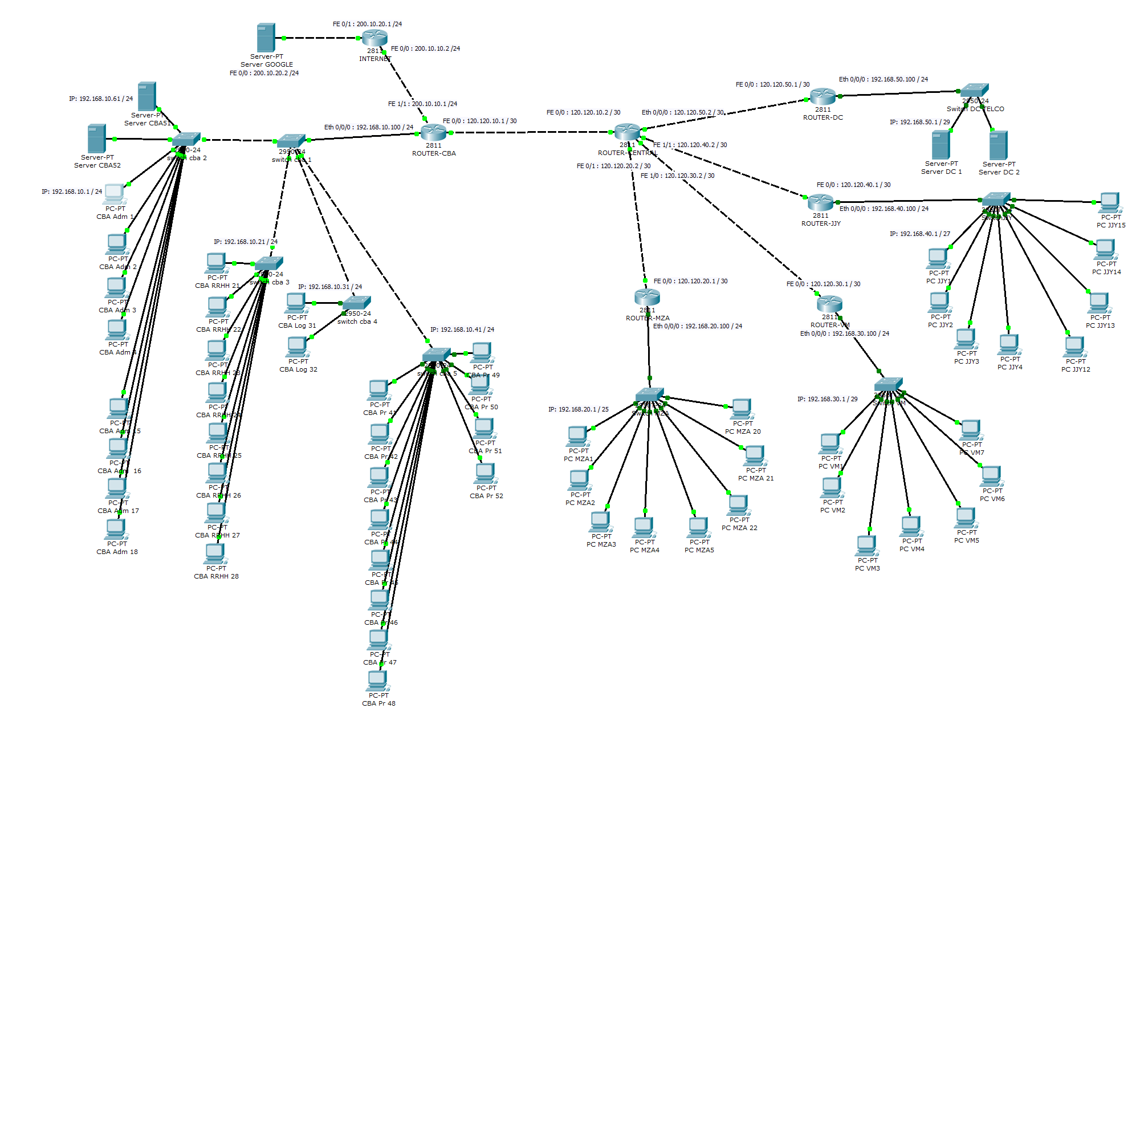

* Agregar un Router llamado INTERNET
* Configurar las IP
* Conectar a este ROUTER INTERNET un Servidor GOOGLE y configurar la IP 200.10.20.2 255.255.255.0 con el DG que le corresponde.
* Agregar el protocolo de ruteo OSPF
* Agregar la nueva red al OSPF del router de Córdoba
* Agregar en el servidor de DNS una nueva entrada:

[www.google.com](http://www.google.com) IP 200.10.20.2

* Chequear que funcione desde el browser de una PC ingresando [www.google.com](http://www.google.com) y ver si abre la home page.

**Como ingresar a un router con el comando telnet desde otro router.**

El Router posee una puerta virtual llamada Line vty (Virtual line), esta se comporta como una interfaz mas para acceder desde otros dispositivos, para ello debemos primero configurar esta línea de la manera que sigue:

**ROUTER CBA#config t**

**ROUTER CBA(config)#line vty 0 4**

**ROUTER CBA(config-line)#login local**

Luego debo crear un usuario (en este caso crearé un usuario llamado admin) con password(usaré la palabra “cisco”)autorizado a acceder al router vía esta interfaz virtual:

**ROUTER CBA(config)#username admin password cisco**

Finalmente para que pueda ingresar con los permisos de enable (es decir para poder modificar cualquier configuración en el Router) debo ingresar:

**ROUTER CBA(config)#enable password 123** *(123 es el password que yo elegí, pueden ponerle el que deseen)*

Con estos comandos agregados al routerROUTER CBA podré ingresar desde otro en forma remota usando el comando telnet:

ROUTER CENTRAL#telnet 120.120.10.2

Trying 120.120.10.2 ...

User Access Verification

Username: admin

Password: cisco

ROUTER CBA>ena

Password: 123

ROUTER CBA#